湖南标信通APP下载注册、领取手机移动CA证书

操作步骤

1. **湖南标信通APP下载**

通过安卓商城或APP STORE搜索“标信通”或扫描下方二维码进行下载。



1. **证书办理所需资料**

1.电子版营业执照（加盖公章）

2.授权书（湖南标信通APP内下载模板，加盖公章）

3.银行打款截图（湖南标信通APP向开户行汇款）或法人人脸识别

1. **收费标准**

首次新办CA签章和电子签章实行免费，后续年度使用费以湖南标信通APP展示为准

1. **联系我们**

服务热线：400-658-7878或进群咨询



湖南省标信通APP服务群

1. **办理流程**

**第一步：湖南标信通APP下载、个人认证**

   

1.1下载APP 1.2注册账号 1.3设置密码 1.4登录

   

1.5实名认证 1.6输入信息 1.7人脸识别 1.8完成认证

**第二步：进行企业认证**

  

2.1加入或创建单位 2.2输入未认证单位信息 2.3选择企业机构类型

**选择认证方式（银行打款法、法人认证，任选其一）**

银行打款法：

   

2.4上传营业执照 2.5上传授权书 2.6银行打款法认证 2.7提交等待审核

法人认证：

  

2.8上传营业执照 2.9上传授权书 2.10 提交等待审核

**第三步：手机移动CA证书购买、领取（注:此证书与实体锁功能一致，CA价格以APP内实际展示为准）**

  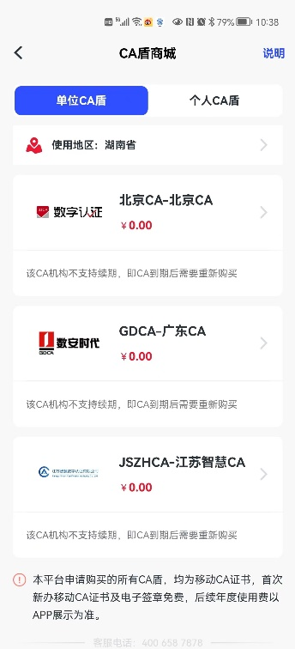 

3.1首页CA盾 3.2办理CA盾 3.3CA盾商城 3.4选择CA机构

   

3.5确认订单 3.6支持支付宝或微信支付 3.7办理成功

   

3.8领取CA盾 3.9设置6位数PIN码（谨慎保管） 3.10领取成功

**（操作过程中任何问题咨询客服400-658-7878）**